ПОЛОЖЕНИЕ о районном детском конкурсе фотографий «Зимнее настроение»
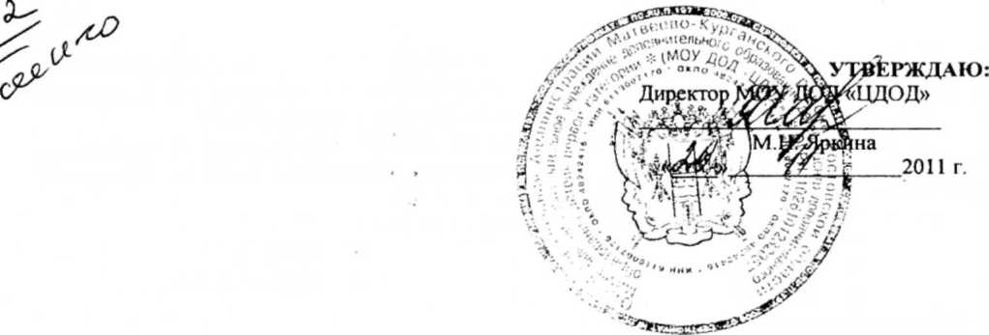
1. Общие положения.
- Районный конкурс «Зимнее настроение» (далее Конкурс) проводится с целью привить детям любовь к одному из времен года - зимушке-зиме, запечатлеть неповторимые моменты предпраздничного настроения, передать загадочную и сказочную атмосферу, с которой у каждого ассоциируется Новый год и новогодние праздники, а так же развития творческих способностей учащихся, укрепления семейных традиций.
- Задачи Конкурса:
повышение уровня воспитательнФСой работы с детьми, формирование духовно богатой нравственной личности учащихся;
развитие фотографического мастерства у юных фотолюбителей, творческого видения окружающей среды;
повышение значимости семейных праздников, таких как Новый год и Рождество
Христово;
повышение творческой активности учащихся, развитие их потенциала, создание условий для их самореализации;
использование возможностей новых компьютерных технологий как реального эффективного инструмента творчества, познания, обобщения и представления информации, интеллектуального отдыха.
1.3. Организацию и проведение Конкурса осуществляет МОУ ДОД «Центр дополнительного
образования детей» при поддержке магазина «Симба» (ИП Федоренко А.Г.).
2. Участники конкурса:
Участником Конкурса может быть любой ребенок в возрасте от 7 до 18 лет или его семья. Дети и родители могут принимать участие в конкурсе самостоятельно, независимо от образовательного учреждения, которое посещает ребенок.
3. Порядок проведения конкурса.
Конкурс проводится с 1 декабря 2011 по 27 января 2012 года.
Участникам конкурса предлагается сделать фотографию, посвященную зимнему настроению, подготовке к новогодним праздникам.
Конкурс проводится по следующим номинациям:
- Зимний портрет.
- Зимний пейзаж.
- Зимнее репортажное фото (смешная, трогательная, романтичная сцена, коллаж).
Для участия в конкурсе необходимо предоставить 1-3 фотографии от одного участника форматом от 18*24 до 30*45 см. Один участник может участвовать во всех трех номинациях. Фотографии должны отвечать заявленной теме и целям конкурса, могут быть цветными или черно-белыми.
Последний срок регистрации заявок и подачи проектов - 16 января 2012 года. Работы, полученные по истечении срока подачи, не рассматриваются.
Итоги конкурса подводятся с 23 по 27 января 2012 года.
Работы направляются в Центр дополнительного образования детей (каб. № 9)
4. Требования к оформлению конкурсных работ.
В заявке на конкурс и на обороте каждой фотографии должны быть указаны: наименование образовательного учреждения (ФИО семьи); номинация работы;
сведения об авторе: фамилия, имя, отчество, количество лет, телефон;
сведения об учителе (руководителе): фамилия, имя, отчество, должность, телефон или сведения о родителях (ФИО, контактный телефон).
Категорически не допускается участие фотографий, скопированных из Интернета, купленных у профессиональных фотографов.
Присланные на конкурс работы возвращаются по решению оргкомитета, при этом организаторы имеют право на публикацию оставленных работ в СМИ и использование при организации массовых мероприятий.
5. Критерии оценки работ.
соответствие представленных работ тематике конкурса; полнота раскрытия темы, содержание и оригинальность сюжета; культура оформления работы, соответствие требованиям; художественный вкус и выразительность;
эстетические качества работы, композиционное и цветовое решение;
технические качества, качество цифровой обработки. '
6. Подведение итогов конкурса
Победители конкурса награждаются дипломами и подарками. Работы, не попавшие в число призеров, но получившие положительную оценку членов жюри, награждаются специальными призами. Участники, не попавшие в число призеров, получат сертификаты участников.
7. Финансирование конкурса.
Финансирование конкурса и награждение участников осуществляется за счет средств организаторов.

8. Координатор конкурса.
• Почепаева Ирина Александровна, методист ЦДОД Контактные телефоны: 3-10-96, 8(908)1887072.
Приложение
Заявка
на участие районном детском конкурсе «Зимнее настроение»
- Учреждение.
- Ф.И.О. участника.
- Полный возраст участника
- Подробный адрес, телефон учреждения.
- Ф.И.О. педагога, контактный телефон.
- Название работы.
- Номинация.
Подпись руководителя учреждения. Печать

